棠外附小第八届小小数学家竞赛
班级： 姓名：
1、竖式迷，□可能填哪些数字（4分）
9
7
4
8
1
8
0

2、在 中填上适当的数。（4分）
4×50= ×4 700×8= ×7
800×2= × （23＋ ）×3=96
3、把0、2、3、4、5分别填入适当的方格，使商最小（商是整数，数字不能重复）。（4分） □□□÷□
4、按规律填数。（4分）
（1）1、5、9、13、（ ）、（ ）、（ ）
（2）3、2、9、2、27、2、（ ）、（ ）
5、一个数加上2，减去3后，再乘以4，除以5，结果等于12。这个数是多少？（10分）

6、妈妈今年36岁，女儿今年12岁。几年前妈妈的岁数是女儿的5倍？（10分）

7、超市开展牛奶买3送1的活动，妈妈要喝16瓶牛奶，买多少瓶就够了？（10分）

8、一条长200米的公路，在公路两侧每隔5米种1棵树，两端都种，共植树多少棵？如果能8分钟植完一棵树，种完这些树要多长时间？（10分）

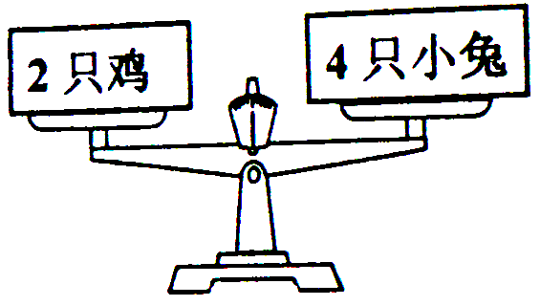
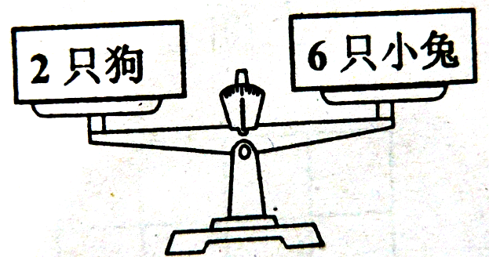
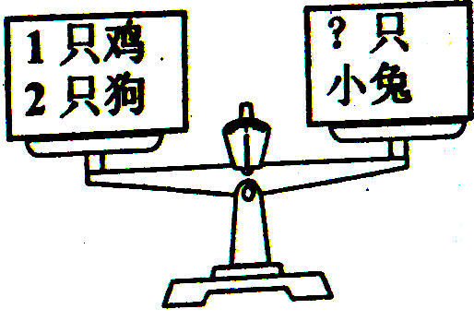
9、称重。（4分）

10、同学们做操，从前往后数小刘排在第6，从后往前数她排在第4，从左往右数她排在第4行，从右往左数她排在第3行，这个队伍共有多少人？（10分）

11、有两筐梨，其中大筐梨重28千克，从大筐中拿出4千克放入小筐里，这时两筐梨同样重，小筐原来有梨多少千克？（10分）

12、小明和小亮随旅行团旅行，结束时他俩分别和每个人拍了一张照片，共照了11张（他俩也合影1张），问这个旅行团有多少人？（10分）

13、某商店规定3个空汽水瓶可以换一瓶汽水，小青买了10瓶汽水，喝完后用空汽水瓶去换汽水，一共能换多少瓶汽水？（10分）

